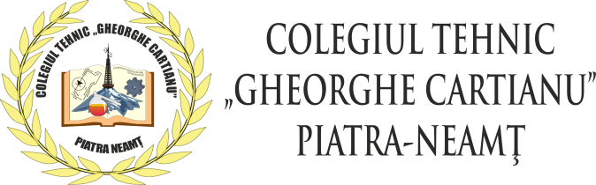
Bd. Traian nr. 31, tel/fax 0233/222800
E-mail: colegiulcartianu@gmail.com
Adresa web: www.colegiulcartianu.ro

REZULTATE Clasa a X-a
CONCURSUL JUDEȚEAN DE LIMBA ENGLEZĂ „TECHNO-VOC”
20 mai 2017

Nr.  Crt. | Nume și prenume elev | Liceul/Colegiul | Nota | Premiul/ Mențiunea
1. | Răcheriu Theodor | Liceul cu program sportiv Piatra-Neamț | 8.60 | Premiul I
2. | Alucăi Claudia-Gabriela | Seminarul Teologic Liceal Ortodox „Veniamin Costachi” Vânători, Neamț | 8.45 | Premiul II
3. | Mihailescu Mihnea | Colegiul Tehnic “Gheorghe Cartianu” Piatra-Neamț | 8.00 | Premiul III
4. | Cozma Ioana | Liceul de arte „Victor Brauner” Piatra-Neamț | 7.90 | Mențiune
5. | Ilieș Claudiu | Colegiul Tehnic “Ion Creangă” Tîrgu Neamț | 7.85 | Mențiune
6. | Dănuț Mircea-Alexandru | Liceul Teologic Romano-Catolic “Sfântul Francisc de Assisi” Roman | 7.75 | Mențiune
7. | Cîrjă Teodor-Adrian | Liceul Teologic Romano-Catolic “Sfântul Francisc de Assisi” Roman | 7.65
8. | Ursu Andreea | Liceul cu program sportiv Roman | 7.50
9. | Fărtăiș Rareș | Seminarul Teologic Liceal Ortodox „Veniamin Costachi” Vânători, Neamț | 7.50
10. | Mihuț Crina | Colegiul Tehnic “Gheorghe Cartianu” Piatra-Neamț | 7.40
11. | Lămășanu Andrei | Seminarul Teologic Liceal Ortodox „Veniamin Costachi” Vânători, Neamț | 7.20
12. | Codreanu Iustin | Colegiul Tehnic “Gheorghe Cartianu” Piatra-Neamț | 7.20
13. | Pleșca Florin | Seminarul Teologic Liceal Ortodox „Veniamin Costachi” Vânători, Neamț | 7.20
14. | Grigoraș Andrei Vlăduț | Seminarul Teologic Liceal Ortodox „Episcop Melchisedec” Roman | 7.15
15. | Luchian Ionuț | Liceul de arte „Victor Brauner” Piatra-Neamț | 7.10
16. | Bogdan Radu - Gabriel | Liceul cu program sportiv Piatra-Neamț | 6.30
17. | Agafiței George | Seminarul Teologic Liceal Ortodox „Veniamin Costachi” Vânători, Neamț | 6.30
18. | Buzatu Georgiana-Adriana | Seminarul Teologic Liceal Ortodox „Veniamin Costachi” Vânători, Neamț | 6.10
19. | Irian Alin | Colegiul Tehnic “Gheorghe Cartianu” Piatra-Neamț | 6.00
20. | Anechitei Antonio | Seminarul Teologic Liceal Ortodox „Veniamin Costachi” Vânători, Neamț | 6.00
21. | Vieru Ștefan | Seminarul Teologic Liceal „Episcop Melchisedec” Roman | 5.70
22. | Croitoru Iulia | Colegiul Tehnic “Ion Creangă” Tîrgu Neamț | 5.60

